Archi
Archi — это бесплатный инструмент визуального моделирования и проектирования с открытым исходным кодом для создания моделей ArchiMate и эскизов моделирования.

Документация

Связи
Типизация связей, которые используются в ArchiMate, и их способ применения
Пример | Описание
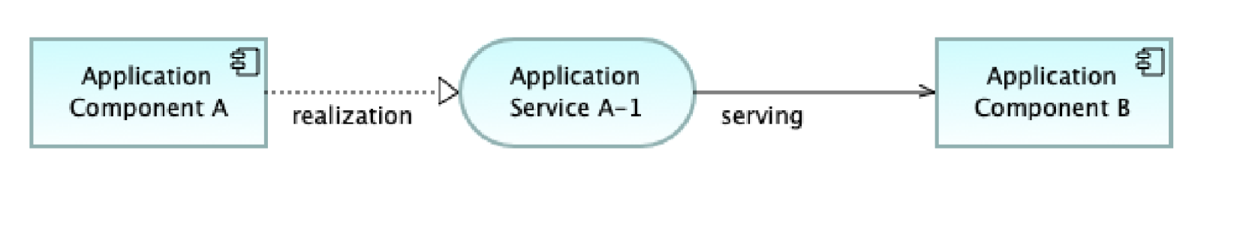 | "Приложение A" предоставляет данные службе "A-1", которая  используется "Приложением B"  Это иллюстрирует зависимость между приложениями.  Используются структурные взаимосвязи "Реализация" и "Обслуживание"
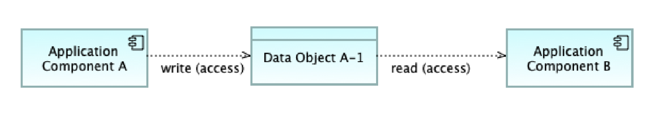1 | Объект данных "А-1" передается из "Приложения А" в "Приложение Б".  Объект данных моделируется явно, и используется отношение зависимости "Доступ".
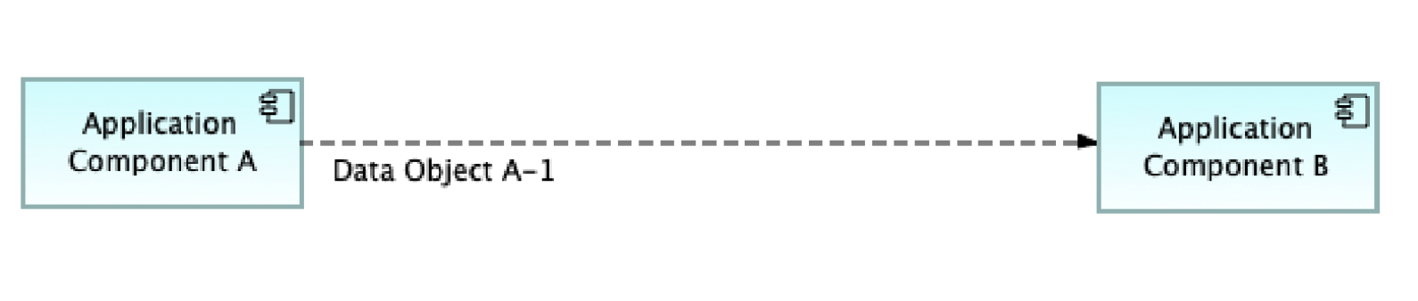3 | Объект данных "А-1" передается из "Приложения A" в "Приложение B".  Имя объекта данных помечается как имя (label) потокового соединения между компонентами приложения.  Динамические отношения "Поток" можно использовать в тех случаях, когда на одной диаграмме имеется много потоковых данных — для простоты и лучшей читаемости.
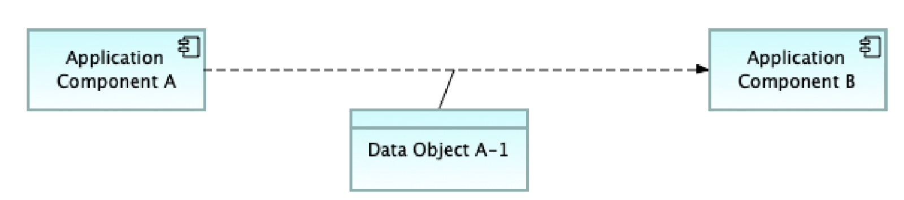4 | Объект данных "А-1" передается из "Приложения А" в  "Приложение Б".  Объект данных явно моделируется и связан с отношением "Поток" между приложениями A и B.
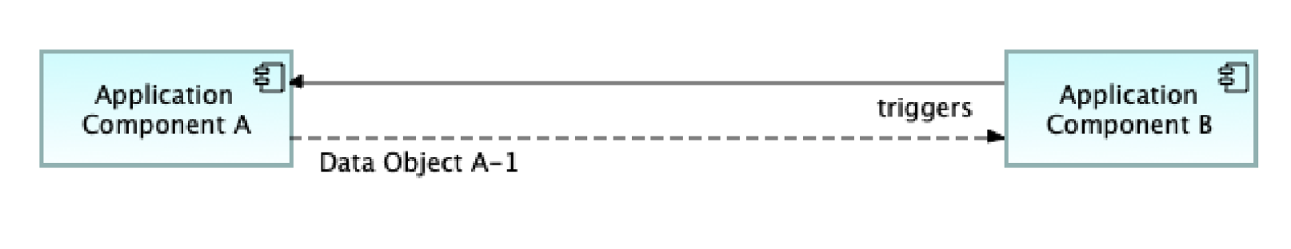5 | "Приложение Б" запрашивает данные у "Приложения А" через отношение "Запуск".  Объект данных "А-1" передается из "Приложения А" в  "Приложение Б".  Создается динамическая связь: "Триггер" и "Поток".
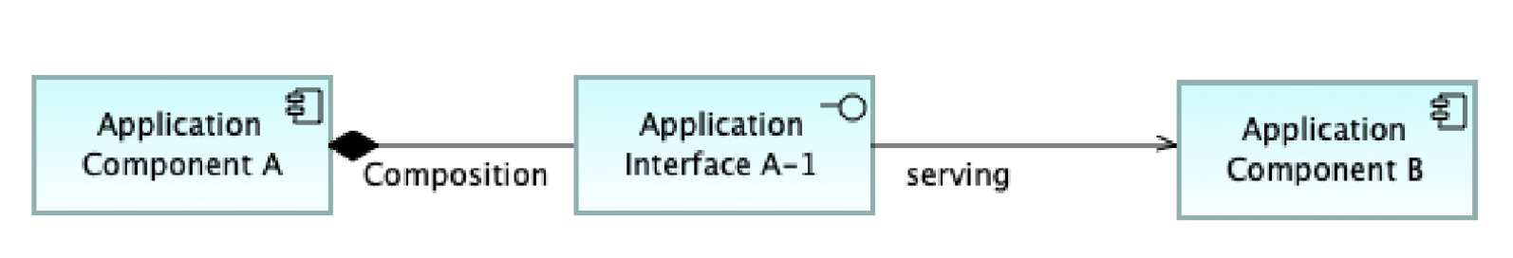 | "Приложение А" предоставляет интерфейс "А-1", который обслуживает "Приложение Б".  Используются структурные взаимосвязи "Композиция" и отношение зависимости "Обслуживание".
- Связи

